**救援模式启动的步骤如下：**

1、首先开机进入BIOS设置（每台电脑进入bios的方法不同根据自己的电脑进入），BOOT启动顺序为**光盘优先启动 CD-ROM Drive**使用小键盘的+ -号调整上下顺序；设置好后保存并退出。

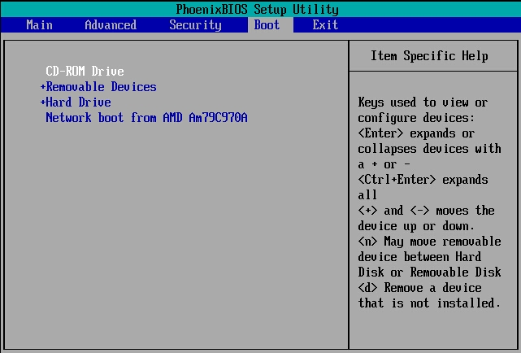

2、重启系统后进入安装启动菜单，上下键移动到**Rescue install system 救援安装系统**；

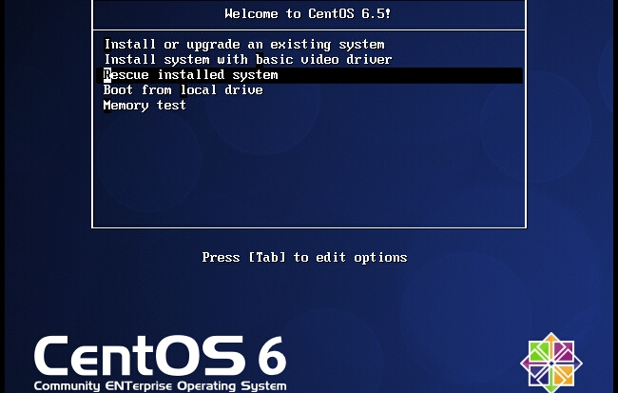

3、选择语言，保持默认**English**

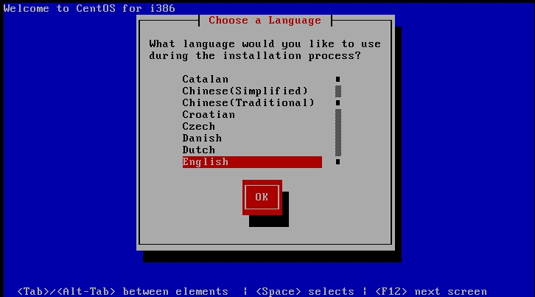

4、选择键盘类型，保持默认**us**

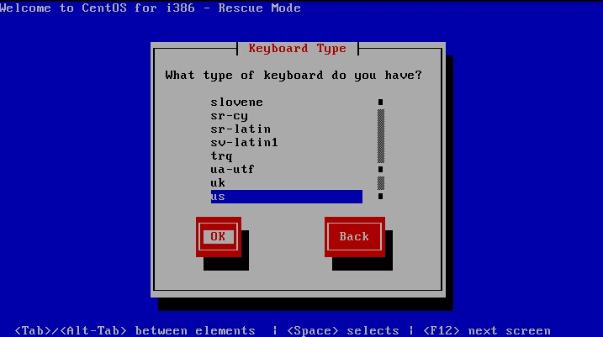

5、是否启动网络，需要根据你实际情况进行选择，如果需要通过联网拷贝数据，选择YES，在这里我们选择NO；

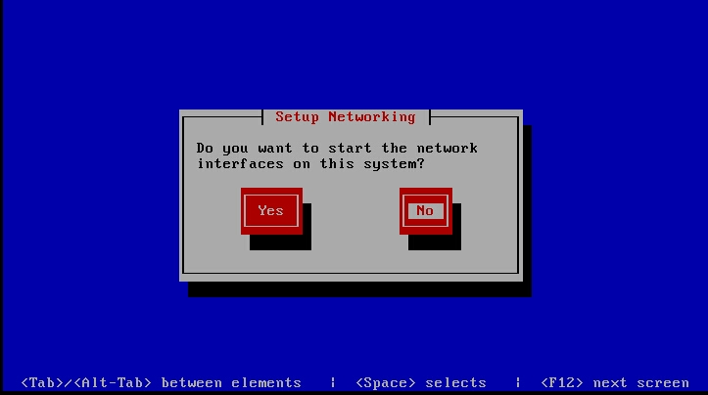

6、进入到Rescue界面，选择**Continue**

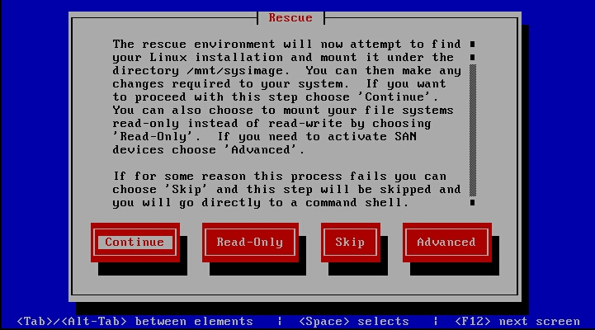

7、系统挂载在/mnt/sysimage下 如果要到root环境下，运行 chroot /mnt/sysimage 命令

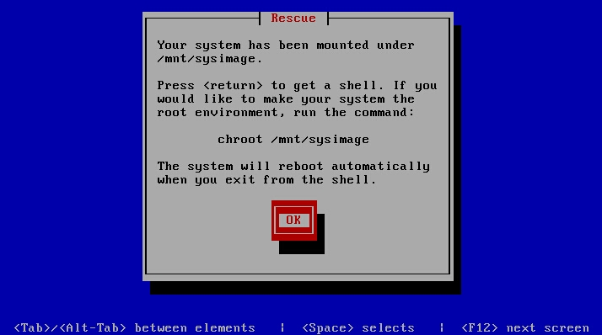

8、三种选项：shell 进入命令行模式；fakd是诊断模式；reboot重启电脑；我们这里选择**shell**

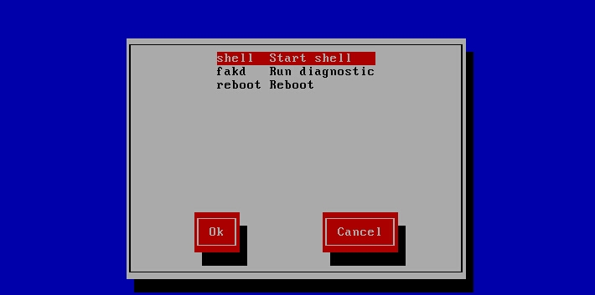

9、进入shell命令行，提示符为bash-4.1#

ls /mnt/sysimage/ 显示挂载的目录为根目录的文件

执行**chroot /mnt/sysimage/** 将/mnt/sysimage/目录下的文件移动到根目录；

命令后提示符为sh-4.1#

ls    显示为根目录的文件；

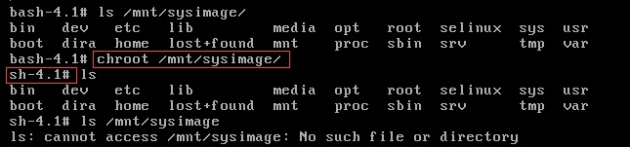

10、在sh-4.1#模式下需要先**exit**退出，回到bash-4.1#才可以**reboot**重启系统；

